

UNIÃO METROPOLITANA DE EDUCAÇÃO E CULTURA

ESPECIFICAÇÃO DE CASOS DE USO

Projeto SISAP

Cliente: BSI - UNIME

Representado por: Coord. Prof. Jorge Farias

**Versão 2.0** | 06/10/13

Responsável: Martha Rios

Histórico de Alterações

|  |  |  |  |
| --- | --- | --- | --- |
| Data | Versão | Descrição | Autor |
| 06/10 | 2.0 | Definição do escopo | Martha Rios |
| 01/12 | 2.1 | Alterações de escopo | Martha Rios |

Lista de Aprovadores

|  |  |
| --- | --- |
| Nome | Cargo |
| Carlos Fábio | Professor orientador |
| Eugênio da Purificação | Professor orientador |

**Sumário**

1. Introdução 4

1.1 Visão geral deste documento 4

1.2 Convenções, termos e abreviações 4

2Modelo Conceitual ________________________________________________________4

3 Diagrama de Casos de Uso 6

4 Casos de Uso 9

[UC001] Logar 9

[UC002] Cadastrar-se 9

[UC003] Recuperar usuário/senha 10

[UC004] Manter Professores 11

[UC005] Mater Disciplina 13

[UC006] Manter Pessoas 15

[UC007] Manter Afazeres, Casos Acadêmicos e Desafio Reais 17

[UC008] Responder aos Afazeres 19

[UC009] Participar de Casos Acadêmicos e Desafios Reais 20

[UC010] Gerar relatórios de Acompanhamento 20

5 Modelo Relacional _______________________________________________________21

# Introdução

Este documento especifica os casos de uso do sistema SISAP descrevendo os fluxos de eventos, entradas e saídas de cada caso de uso a ser implementado.

## Visão geral deste documento

Este documento é composto pelas seguintes seções:

* **Seção 2 – Diagrama de Casos de Uso:** apresenta o Diagrama de Casos de Uso do sistema.
* **Seção 3 – Atores:** relaciona os atores que interagem com o sistema e apresenta uma breve descrição sobre cada um.
* **Seção 4 – Casos de Uso:** relaciona a especificação dos casos de uso do sistema.

## Convenções, termos e abreviações

Esta seção explica o conceito de alguns termos importantes que serão mencionados no decorrer deste documento. Estes termos são descritos na tabela a seguir, estando apresentados por ordem alfabética.

# Modelo Conceitual

O modelo conceitual ilustra os conceitos importantes do domínio do problema, suas associações e atributos.

No Modelo conceitual, o cenário é representado por objetos, onde cada um possui as suas propriedades que nada mais são do que características do mundo real.

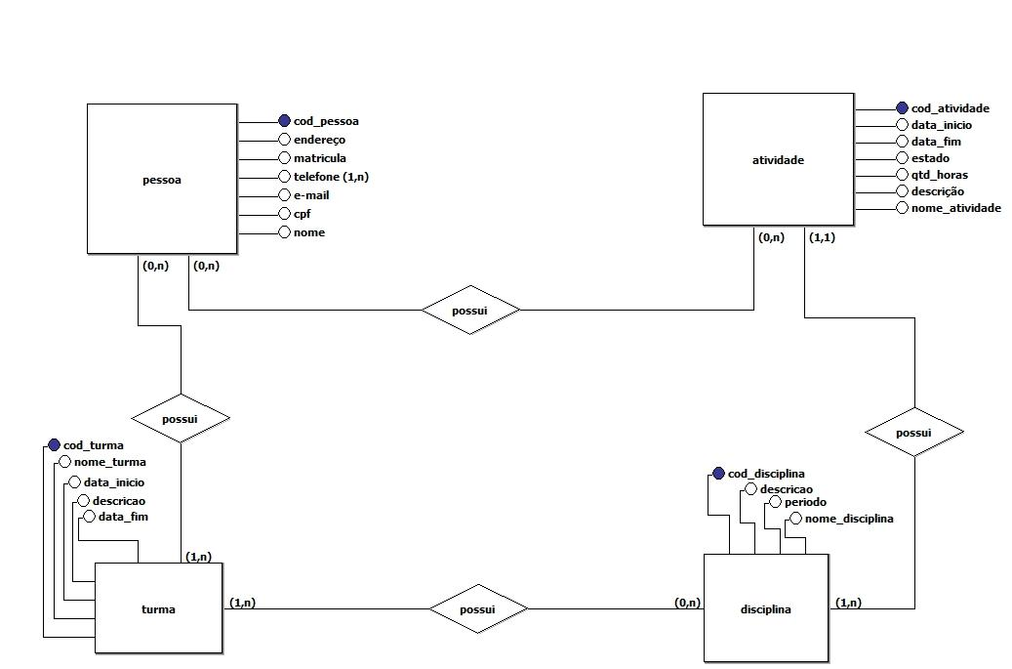

# Objetos

|  |  |
| --- | --- |
| Objetos | Atributos |
| Pessoa | * **Código** - registro único no sistema para cada pessoa * **Matrícula** - identificação única * **Nome** - nome da pessoa * **CPF -** dados da pessoa * **Endereço -** dados da pessoa * **Telefone -** dados da pessoa * **Email -** dados da pessoa |
| Turma | * **Código -** toda turma possui um código de identificação. * **Nome da turma -** caso não haja um nome específico, este pode repetir o código. * **Data de início -** toda turma possui uma data de início. * **Data do fim -** toda turma possui uma previsão de conclusão, mas a mesma não deixa de existir e nem fica inativa após esta data e, o vínculo com o aluno permanecerá até que o mesmo conclua o curso. * **Descrição -** a descrição da turma fica a critério do responsável pela mesma. |
| Atividade | * **Código -** toda atividade possui um código. * **Nome -**  toda atividade possui um nome. * **Data de início -** toda atividade possui uma data de início. * **Data final -** toda atividade possui uma data de término prevista, mas esta pode ser alterada. * **Estado (ou status) -**  o status irá indicar se a atividade foi concluída, está em andamento, pendente, em aberto ou outro status descrito * **Descrição -** para que haja voluntários, a atividade precisa estar descrita. * **Quantidade de horas -**  esta, uma vez definida, pode ser alterada. |
| Disciplina | * **Código -** toda disciplina é identificado pelo seu código. * **Nome -**  toda disciplina possui um nome. * **Descrição -** toda disciplina pode ou não ter uma descrição definida. * **Período -** o período pode ser definido pelo *ano.semestre*, ex: 2013.2. |

# Diagrama de Casos de Uso

O diagrama de caso de uso descreve a funcionalidade proposta para um novo sistema, que será projetado. Segundo [Ivar Jacobson](http://pt.wikipedia.org/wiki/Ivar_Jacobson), podemos dizer que um [*caso de uso*](http://pt.wikipedia.org/wiki/Caso_de_uso) é um "documento narrativo que descreve a sequência de eventos de um ator que usa um sistema para completar um processo".

Um [caso de uso](http://pt.wikipedia.org/wiki/Caso_de_uso) representa uma unidade discreta da interação entre um usuário (humano ou máquina) e o sistema. Um caso de uso é uma unidade de um trabalho significante. Por exemplo: o "*[login](http://pt.wikipedia.org/wiki/Login" \o "Login)* para o sistema", "registrar no sistema" e "criar pedidos" são todos casos de uso. Um caso de uso pode "usar" outra funcionalidade de caso de uso ou "estender" outro caso de uso com seu próprio comportamento.

Casos de uso são tipicamente relacionados a "atores". Um ator é um humano ou entidade máquina que interage com o sistema para executar um significante trabalho.

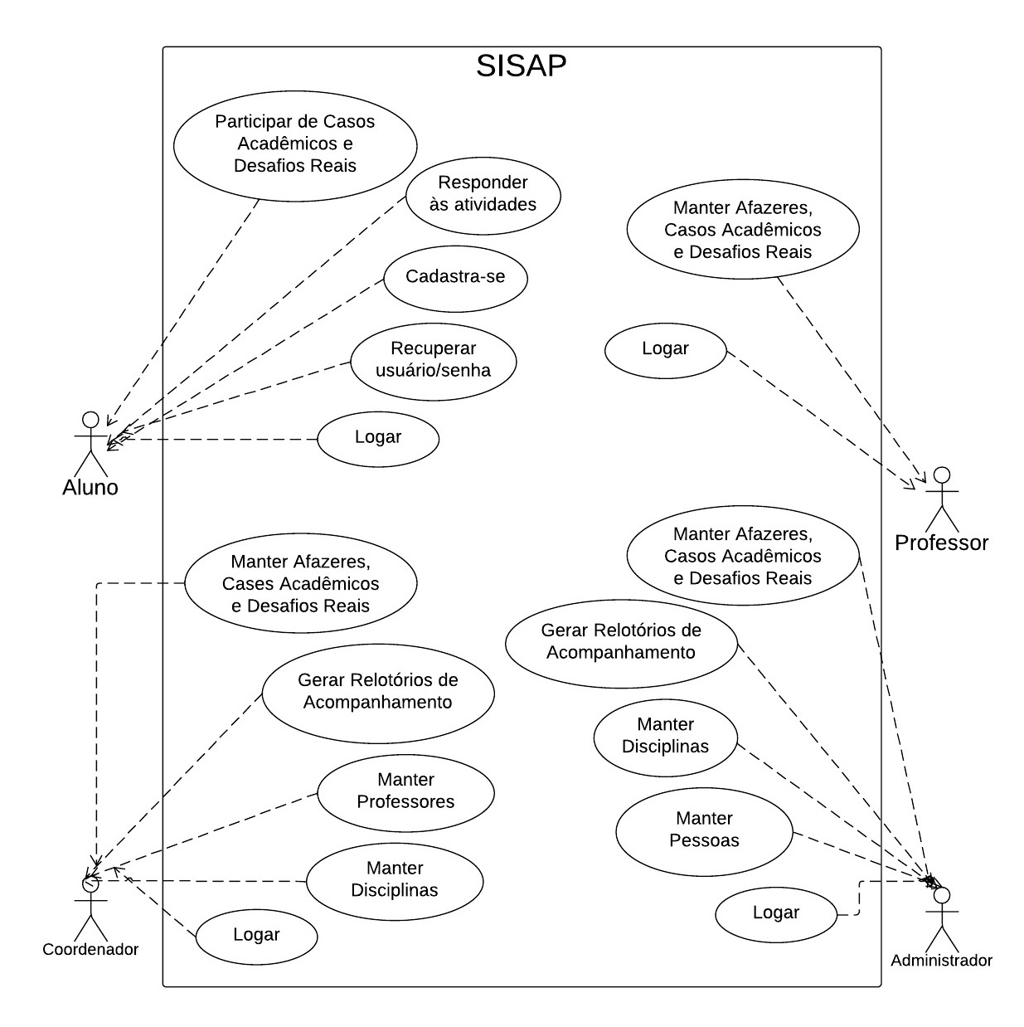

# Atores

|  |  |
| --- | --- |
| Atores | Descrição |
| Administrador | Usuário com permissão para manter todos os objetos e demais usuários do sistema |
| Professor | Perfil do usuário responsável pela criação e gerenciamento de Afazeres, Casos Reais e Desafios Acadêmicos |
| Aluno | Perfil do usuário que responde e participa dos Afazeres, Casos reais e Desafios acadêmicos. |
| Coordenador | Perfil do usuário que acompanhará todas as atividades desenvolvidas pelo alunos, com permissão de gerar relatórios de desempenho. |

Levando em consideração que o sistema pode ser usado por outros cursos da faculdade UNIME, fez-se necessário a criação do usuário Administrador, o qual estava sendo tratado como Coordenador.

Sendo assim, o usuário Administrador poderá criar novos usuários com o perfil de Coordenador e poderá atuar com resolução de problemas referentes à cadastro de alunos, disciplinas e outros.

# Casos de Uso

UC001 - CASO DE USO: LOGAR

|  |  |
| --- | --- |
| Este caso de uso permite aos usuários o login no Sistema | |
| **Atores** | * Administrador * Coordenador * Professor * Aluno |
| **Prioridade** | Essencial |
| **Pré Condição** | Ter cadastro no sistema. |
| **Entradas** | Login e senha do usuário cadastrado |
| **Exceções** | O atores terem digitado dados incorretos. |
| **Fluxo Principal** | 1. O sistema exibe a tela de login com o cursor posicionado no campo Login. 2. As opções disponíveis para o usuário são:    1. Login **[SF001 – Efetuar Login]**.    2. Lembrar Senha **[SF002 – Lembrar Senha]**.    3. Cadastrar-se 3. O sistema atribui o valor zero ao número de tentativas de acesso   4. Usuário informa os dados necessários para efetuar o Login no sistema:  4.1. **Login** e **Senha** (obrigatórios) e pressiona o botão **Logar.** |
| **Saída e  pós-condições** | O usuário terá feito o logon e então será exibida a página inicial do sistema. |
| **Fluxo de Exceção** | Caso o usuário tenha digitado dados incorretos, uma mensagem será exibida "Usuário ou senha incorretos. Favor verificar" |

UC002 - CASO DE USO: CADASTRAR-SE

|  |  |
| --- | --- |
| Este caso de uso permite ao usuário de perfil Aluno se cadastrar no sistema. | |
| **Atores** | * Aluno |
| **Prioridade** | Essencial |
| **Pré Condição** | Não há. |
| **Entradas** | Matrícula, Nome, Email e Telefone do aluno e Disciplinas que serão cursadas. |
| **Exceções** | Não há. |
| **Fluxo Principal** | 1. Em sua página inicial, uma das opções disponibilizada é *Cadastrar-se.* 2. Clicando nesta opção, o usuário será redirecionado para outra página que solicitará as entradas. 3. Feita o preenchimento dos campos, o Aluno deve pressionar o botão *Cadastrar*. |
| **Saída e  pós-condições** | O usuário deve receber um email de confirmação de cadastro e será redirecionado para a página principal, onde deve ser feito o login. |
| **Fluxo de Exceção** | Caso o usuário tenha digitado um email inválido, o sistema emitirá uma mensagem "Email inválido" |

UC003 - CASO DE USO: RECUPERAR USUÁRIO/SENHA

|  |  |
| --- | --- |
| Este caso de uso permite aos usuários recuperar usuários e/ou senha perdida. | |
| **Atores** | * Administrador * Coordenador * Professor * Aluno |
| **Prioridade** | Eventual |
| **Pré Condição** | Já ter sido cadastrado. |
| **Entradas** | Email do usuário cadastrado. |
| **Exceções** | Não há. |
| **Fluxo Principal** | 1. Em sua página inicial, uma das opções disponibilizada é *Lembrar senha.* 2. Clicando nesta opção, o usuário será redirecionado para outra página que solicitará a entrada. 3. Feita o preenchimento dos campos com o email do usuário, o Aluno deve pressionar o botão *Lembrar*. |
| **Saída e  pós-condições** | O usuário deve receber em seu email um lembrete com o usuário e senha cadastrados. |
| **Fluxo de Exceção** | Caso o usuário tenha digitado dados um email não cadastrado, o sistema emitirá uma mensagem "Email não cadastrado". |

UC004 - CASO DE USO: MANTER PROFESSORES

|  |  |
| --- | --- |
| Este caso de uso permite verificar as atribuições do professor. | |
| **Atores** | * Administrador * Coordenador |
| **Prioridade** | Importante |
| **Pré Condição** | Não há |
| **Entradas** | Descritas em Fluxo Secundário |
| **Exceções** | * Campo obrigatório não tenha sido preenchido (**FS0401** e **FS0402**). * Nome do professor informado incorretamente na pesquisa (**FS0403**). |
| **Fluxo Principal** | 1. O caso de uso inicia quando o usuário requisita a manutenção de professor. 2. O sistema exibe formulário de registros com as opções: inserir, alterar, excluir e consultar. 3. O sistema exibe uma listagem dos professores pelo código e nome, apresentando as operações que podem ser realizadas: incluir, alterar, excluir e pesquisar os dados de um professor cadastrado. 4. Uma vez que o usuário solicite executar uma das operações desejadas (incluir, alterar, excluir ou pesquisar professor), um dos seguintes fluxos alternativos é executado. |
| **Fluxo Secundário** | **[FS0401]** – *Incluir Professor*   1. Este fluxo secundário se inicia quando o usuário deseja incluir um novo registro. 2. O sistema exibe um formulário em branco, para que o coordenador/administrador possa inserir os devidos registros. 3. O sistema válida os dados preenchidos. 4. O sistema exibe a mensagem “Registro incluído com sucesso”.   **[FS0402]** – *Alterar Professor*   1. Este fluxo secundário se inicia quando o usuário deseja alterar um registro. 2. O sistema exibe um formulário, com os registros selecionados. 3. O usuário altera o registro ou campo desejado. 4. O sistema válida os dados preenchidos. 5. O sistema faz a alteração (update) no banco de dados com os novos registros. 6. O sistema exibe a mensagem “Registro alterado com sucesso”   **[FS0403]** – *Excluir Professor*   1. Este fluxo secundário se inicia quando o usuário deseja excluir um registro. 2. O sistema lista em um *combobox* ou em um *listbox* os registros cadastrados. 3. O usuário seleciona o registro desejado e clica em exlcuir 4. O sistema exclui o registro cadastrado (ou desativa o registro cadastrado) 5. O sistema exibe a mensagem “Registro excluído com sucesso”   **[FS0404]** – *Pesquisar Registro.*   1. Este fluxo secundário se inicia quando o usuário deseja efetuar uma pesquisa em um registro especifico pelo código ou nome do registro. 2. O sistema deverá apresentar um *combobox* com as opções: iniciando com, terminando com, e contendo. (Exemplo: pesquisa registro contendo a palavra “Carlos”) 3. O sistema pesquisa na base de dados e retorna os registros, que satisfaçam as condições do item citado. 4. O sistema apresenta o registro ao Coordenador/Administrador. |
| **Saída e  pós-condições** | Apresentação do registro cadastrado, pesquisado ou editado.  Confirmação do registro apagado. |
| **Fluxo de Exceção** | Caso o usuário tenha digitado o nome de um professor inexistente, uma mensagem será exibida "Registro não encontrado" (**FS0403**).  Em caso do não preenchimento do campo obrigatório, o sistema deve retornar para a página do formulário de cadastro, descrevendo o erro com o cursor do mouse no campo do erro, mantendo os registros já preenchidos anteriormente salvo, após o refresh na página (**FS0401** e **FS0402**). |

UC005 - CASO DE USO: MANTER DISCIPLINAS

|  |  |
| --- | --- |
| Este caso de uso permite verificar as atribuições das disciplinas. | |
| **Atores** | * Administrador * Coordenador |
| **Prioridade** | Importante |
| **Pré Condição** | Não há |
| **Entradas** | Descritas no Fluxo Secundário |
| **Exceções** | * Campo obrigatório não tenha sido preenchido (**FS0502** e **FS0501**). * Nome da disciplina informada incorretamente na pesquisa (**FS0503**). |
| **Fluxo Principal** | 1. O caso de uso inicia quando o usuário requisita a manutenção de professor. 2. O sistema exibe formulário de registros com as opções: inserir, alterar, excluir e consultar. 3. O sistema exibe uma listagem das disciplinas pelo código e nome, apresentando as operações que podem ser realizadas: incluir, alterar, excluir e pesquisar os dados de uma disciplina cadastrada. 4. Uma vez que o usuário solicite executar uma das operações desejadas (incluir, alterar, excluir ou pesquisar disciplina), um dos seguintes fluxos alternativos é executado. |
| **Fluxo Secundário** | **[FS0501]** – *Incluir Disciplina*   1. Este fluxo secundário se inicia quando o usuário deseja incluir um novo registro. 2. O sistema exibe um formulário em branco, para que o coordenador/administrador possa inserir os devidos registros. 3. O sistema válida os dados preenchidos. 4. O sistema exibe a mensagem “Disciplina incluída com sucesso”.   **[FS0502]** – *Alterar Disciplina*   1. Este fluxo secundário se inicia quando o usuário deseja alterar um registro. 2. O sistema exibe um formulário, com os registros selecionados. 3. O usuário altera o registro ou campo desejado. 4. O sistema válida os dados preenchidos. 5. O sistema faz a alteração (update) no banco de dados com os novos registros. 6. O sistema exibe a mensagem “Disciplina alterada com sucesso”.   **[FS0503]** – *Excluir Disciplina*   1. Este fluxo secundário se inicia quando o usuário deseja excluir uma disciplina. 2. O sistema lista em um *combobox* ou em um *listbox* os registros cadastrados. 3. O usuário seleciona o registro desejado e clica em exlcuir 4. O sistema exclui o registro cadastrado (ou desativa o registro cadastrado) 5. O sistema exibe a mensagem “Disciplina excluída com sucesso”   **[FS0504]** – *Pesquisar Disciplina.*   1. Este fluxo secundário se inicia quando o usuário deseja efetuar uma pesquisa em um registro especifico pelo código ou nome. 2. O sistema deve apresentar um *combobox* com as opções: iniciando com, terminando com, e contendo. (Exemplo: pesquisa registro contendo a palavra “Tópicos”) 3. O sistema pesquisa na base de dados e retorna os registros, que satisfaçam as condições do item citado. 4. O sistema apresenta o registro ao Coordenador/Administrador. |
| **Saída e  pós-condições** | Apresentação do registro cadastrado, pesquisado ou editado.  Confirmação do registro apagado. |
| **Fluxo de Exceção** | * Caso o usuário tenha digitado o nome de uma disciplina inexistente, uma mensagem será exibida "Registro não encontrado" (**FS0503**). * Em caso do não preenchimento do campo obrigatório, o sistema deve retornar para a página do formulário de cadastro, descrevendo o erro com o cursor do mouse no campo do erro, mantendo os registros já preenchidos anteriormente salvo, após o refresh na página (**FS0501** e **FS0502**). |

UC006 - CASO DE USO: MANTER PESSOAS

|  |  |
| --- | --- |
| Este caso de uso permite verificar as atribuições de todos os usuários. | |
| **Atores** | * Administrador |
| **Prioridade** | Importante |
| **Pré Condição** | Estar logado como administrador |
| **Entradas** | Descritas em Fluxo Secundário |
| **Exceções** | * Campo obrigatório não tenha sido preenchido (**FS0601** e **FS0602**). * Nome do usuário informado incorretamente na pesquisa (**FS0603**). |
| **Fluxo Principal** | 1. O caso de uso inicia quando o administrador requisita a manutenção de alguém. 2. O sistema exibe formulário de registros com as opções: inserir, alterar, excluir e consultar. 3. O sistema exibe uma listagem dos usuários pelo código e nome, apresentando as operações que podem ser realizadas: incluir, alterar, excluir e pesquisar. 4. Uma vez que o administrador solicite executar uma das operações desejadas (incluir, alterar, excluir ou pesquisar professor), um dos seguintes fluxos alternativos é executado. |
| **Fluxo Secundário** | **[FS0601]** – *Incluir Pessoa*   1. Este fluxo secundário se inicia quando o administrador deseja incluir uma nova pessoa. 2. O sistema exibe um formulário em branco, para que o administrador possa inserir os devidos registros. 3. O sistema válida os dados preenchidos. 4. O sistema exibe a mensagem “Usuário cadastrada com sucesso”.   **[FS0602]** – *Alterar Pessoa*   1. Este fluxo secundário se inicia quando o administrador deseja alterar um registro. 2. O sistema exibe um formulário, com os registros selecionados. 3. O administrador altera o registro ou campo desejado. 4. O sistema válida os dados preenchidos. 5. O sistema faz a alteração (update) no banco de dados com os novos registros. 6. O sistema exibe a mensagem “Usuário alterado com sucesso”   **[FS0603]** – *Excluir Pessoa*   1. Este fluxo secundário se inicia quando o administrador deseja excluir um usuário. 2. O sistema lista em um *combobox* ou em um *listbox* os registros cadastrados. 3. O administrador seleciona o registro desejado e clica em excluir. 4. O sistema exclui o registro cadastrado (ou desativa o registro cadastrado) 5. O sistema exibe a mensagem “Usuário excluído com sucesso”.   **[FS0604]** – *Pesquisar Pessoa.*   1. Este fluxo secundário se inicia quando o administrador deseja efetuar uma pesquisa em um registro especifico pelo código ou nome do registro. 2. O sistema deverá apresentar um *combobox* com as opções: iniciando com, terminando com, e contendo. (Exemplo: pesquisa registro contendo a palavra “Jorge Farias”) 3. O sistema pesquisa na base de dados e retorna os registros, que satisfaçam as condições do item. 4. O sistema apresenta o registro ao Administrador. |
| **Saída e  pós-condições** | Apresentação do registro cadastrado, pesquisado ou editado.  Confirmação do registro apagado. |
| **Fluxo de Exceção** | * Caso o usuário tenha digitado o nome de um professor inxistente, uma mensagem será exibida "Registro não encontrado" (**FS0603**). * Em caso do não preenchimento do campo obrigatório, o sistema deve retornar para a página do formulário de cadastro, descrevendo o erro com o cursor do mouse no campo do erro, mantendo os registros já preenchidos anteriormente salvo, após o refresh na página (**FS0601** e **FS0602**). |

UC007 - CASO DE USO: MANTER AFAZERES, CASOS ACADÊMICOS E DESAFIOS REAIS

|  |  |
| --- | --- |
| Este caso de uso permite verificar as atribuições de Afazeres, Casos acadêmicos e Desafios Reais | |
| **Atores** | * Administrador * Coordenador * Professor |
| **Prioridade** | Essencial |
| **Pré Condição** | Não ser um usuário com perfil de Aluno. |
| **Entradas** | Descritas em Fluxo Secundário |
| **Exceções** | * Campo obrigatório não tenha sido preenchido (**FS0701** e **FS0702**). * Nome da atividade informada incorretamente na pesquisa (**FS0703**). |
| **Fluxo Principal** | 1. O caso de uso inicia quando o usuário requisita a manutenção de alguém. 2. O sistema exibe formulário de registros com as opções: inserir, alterar, excluir e consultar. 3. O sistema exibe uma listagem das atividades pelo código e nome, apresentando as operações que podem ser realizadas: incluir, alterar, excluir e pesquisar. 4. Uma vez que o usuário solicite executar uma das operações desejadas (incluir, alterar, excluir ou pesquisar atividade), um dos seguintes fluxos alternativos é executado. |
| **Fluxo Secundário** | **[FS0701]** – *Incluir Atividade*   1. Este fluxo secundário se inicia quando o usuário deseja incluir uma nova atividade. 2. O sistema exibe um formulário em branco, para que o usuário possa inserir os devidos registros. 3. O sistema válida os dados preenchidos. 4. O sistema exibe a mensagem “Atividade inserida com sucesso”.   **[FS0702]** – *Alterar Atividade*   1. Este fluxo secundário se inicia quando o usuário deseja alterar um registro. 2. O sistema exibe um formulário, com os registros selecionados. 3. O usuário altera o registro ou campo desejado. 4. O sistema válida os dados preenchidos. 5. O sistema faz a alteração (update) no banco de dados com os novos registros. 6. O sistema exibe a mensagem “Atividade alterada com sucesso”   **[FS0703]** – *Excluir Atividade*   1. Este fluxo secundário se inicia quando o usuário deseja excluir uma atividade. 2. O sistema lista em um *combobox* ou em um *listbox* os registros cadastrados. 3. O usuário seleciona o registro desejado e clica em excluir. 4. O sistema exclui o registro cadastrado (ou desativa o registro cadastrado) 5. O sistema exibe a mensagem “Atividade excluída com sucesso”.   **[FS0704]** – *Pesquisar Atividade.*   1. Este fluxo secundário se inicia quando o usuário deseja efetuar uma pesquisa em um registro especifico pelo código ou nome do registro. 2. O sistema deverá apresentar um *combobox* com as opções: iniciando com, terminando com, e contendo. (Exemplo: pesquisa registro contendo a palavra “Interdisciplinar”) 3. O sistema pesquisa na base de dados e retorna os registros, que satisfaçam as condições do item citado. 4. O sistema apresenta o registro ao usuário. |
| **Saída e  pós-condições** | Apresentação da atividade cadastrado, pesquisado ou editado.  Confirmação da atividade apagada. |
| **Fluxo de Exceção** | * Caso o usuário tenha digitado o nome de uma atividade inexistente, uma mensagem será exibida "Registro não encontrado" (**FS0703**). * Em caso do não preenchimento do campo obrigatório, o sistema deve retornar para a página do formulário de cadastro, descrevendo o erro com o cursor do mouse no campo do erro, mantendo os registros já preenchidos anteriormente salvo, após o refresh na página (**FS0701** e **FS0702**). |

UC008 - CASO DE USO: RESPONDER AOS AFAZERES

|  |  |
| --- | --- |
| Este caso de uso informa como os alunos interagirão com os afazeres postados pelos professores. | |
| **Atores** | * Aluno |
| **Prioridade** | Essencial |
| **Pré Condição** | Estar logado com um usuário de perfil Aluno. |
| **Entradas** | Resolução das atividades: textos ou anexos |
| **Exceções** | * Anexos acima de 15Mb. |
| **Fluxo Principal** | 1. O aluno ao acessar o portal, seleciona a disciplina que deseja responder aos afazeres. 2. Selecionada a disciplina, os afazeres são listados numa agenda, setados na data de entrega dos mesmos. 3. Ao clicar no Afazer acadêmico, o Aluno deve ser redirecionado para a página onde deve conter mais informações sobre a atividade. 4. Nesta página deve conter um campo, onde a respostas devem ser postadas. 5. Caso a resposta para a atividade seja um anexo, o usuário poderá clicar no botão *Browser* para buscar o arquivo a ser anexado. 6. Em seguida, clicar no botão *Postar*. |
| **Saída e  pós-condições** | Apresentação da atividade respondida e postada. |
| **Fluxo de Exceção** | * Caso o usuário anexe um arquivo acima de 15Mb, ao clicar no botão *Postar,* o sistema deve exibir uma mensagem informando o tamanho máximo para o arquivo. |

UC009 - CASO DE USO: PARTICIPAR DE CASOS  
ACADÊMICOS E DESAFIOS REAIS

|  |  |
| --- | --- |
| Este caso de uso informa como se dará a participação dos Alunos nos projetos propostos. | |
| **Atores** | * Aluno |
| **Prioridade** | Essencial |
| **Pré Condição** | Estar logado com um usuário de perfil Aluno. |
| **Entradas** | Feedback com os professores: textos ou anexos |
| **Exceções** | * Anexos acima de 15Mb. |
| **Fluxo Principal** | 1. O aluno ao acessar o portal, onde será listada todas os Casos Acadêmicos e Desafios Reais. 2. Selecionada a atividade, o Aluno deve ser redirecionado para a página onde deve conter mais informações sobre o projeto. 3. Nesta página, a interface deve ser parecida com a dos afazeres acadêmicos, entretanto a postagem será o meio de comunicação com o professor responsável pela atividade. 4. Caso a postagem possua um anexo, o usuário poderá clicar no botão *Browser* para buscar o arquivo a ser anexado. 5. Em seguida, clicar no botão *Postar*. |
| **Saída e  pós-condições** | Apresentação do texto e/ou arquivo postados. |
| **Fluxo de Exceção** | * Caso o usuário anexe um arquivo acima de 15Mb, ao clicar no botão *Postar,* o sistema deve exibir uma mensagem informando o tamanho máximo para o arquivo. |

UC010 - CASO DE USO: GERAR RELOTÓRIOS DE ACOMPANHAMENTO

|  |  |
| --- | --- |
| Este caso de uso permite ao coordenador gerar um mapa de acompanhamento das atividades propostas e o desempenho dos alunos. | |
| **Atores** | * Coordenador * Administrador |
| **Prioridade** | Essencial |
| **Pré Condição** | * Estar logado como um coordenador ou administrador. * Ter atividades postadas e respondidas pelos alunos. |
| **Entradas** | Informação do semestre, Atividade ou nome do Aluno. |
| **Exceções** | * Semestre, Atividade ou nome do Aluno inválidos. |
| **Fluxo Principal** | 1. Este fluxo se inicia quando o coordenador/administrador deseja gerar um relatório específico. 2. O sistema deverá apresentar um *combobox* com as opções: Semestre, Atividade e Turma. 3. Ao selecionar o semestre, uma lista de nome de alunos será exibida e, para cada nome de aluno, o sistema deve apresentar um checkbox. 4. Preenchidos os combobox e selecionados os alunos, o usuário deve pressionar o botão *Gerar Relatório*. |
| **Saída e  pós-condições** | O sistema deve gerar um arquivo PDF com as informações referentes à pesquisa feita. |
| **Fluxo de Exceção** | * Caso o usuário não selecione nenhuma das opções de pesquisa, ao pressionar o botão *Gerar Relatório*, o sistema deve exibir uma mensagem solicitando o preenchimento das opções. |

# Modelo Relacional

O modelo relacional foi desenvolvido por Edgard Frank Codd para descrever como as bases de dados devem funcionar.

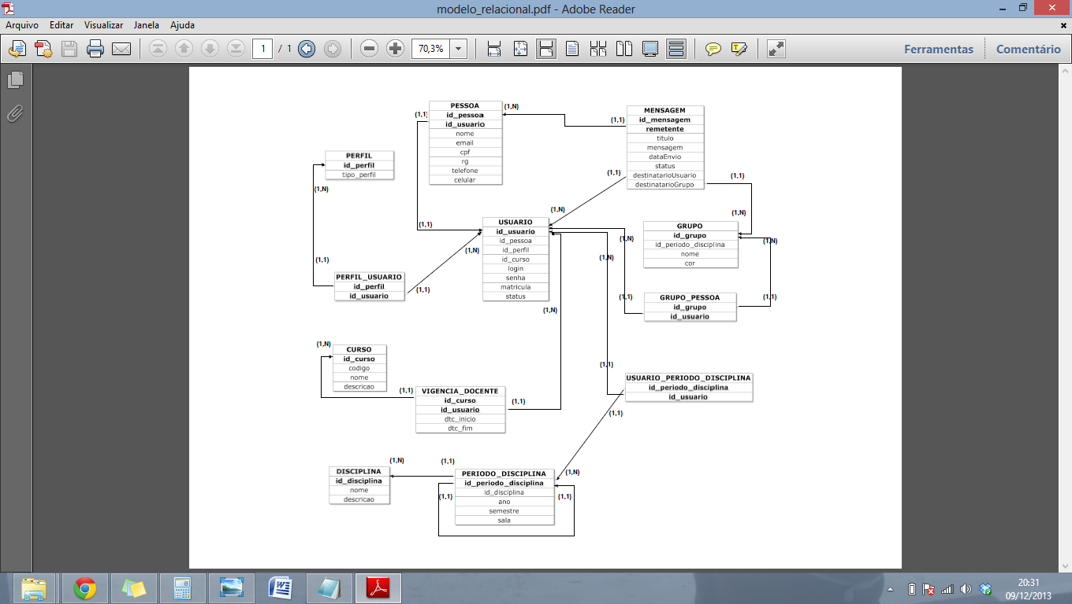Como foi solicitado, há uma versão do sistema que possui banco de dados relacional e, para facilitar o entendimento das entidades e seus atributos no sistema gerenciador de banco de dados, segue o diagrama relacional.